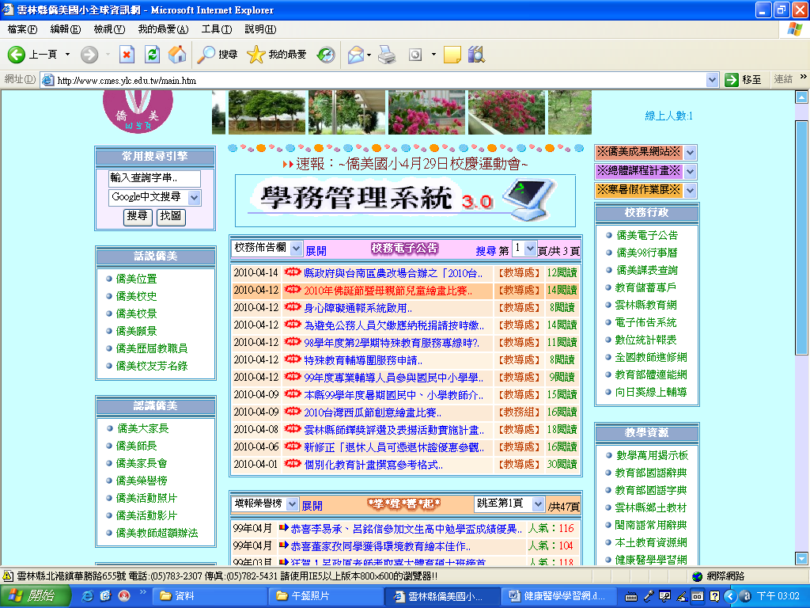
學校網頁上掛有健康醫學學習網供大家學習
學校教學資源上掛有健康醫學學習網
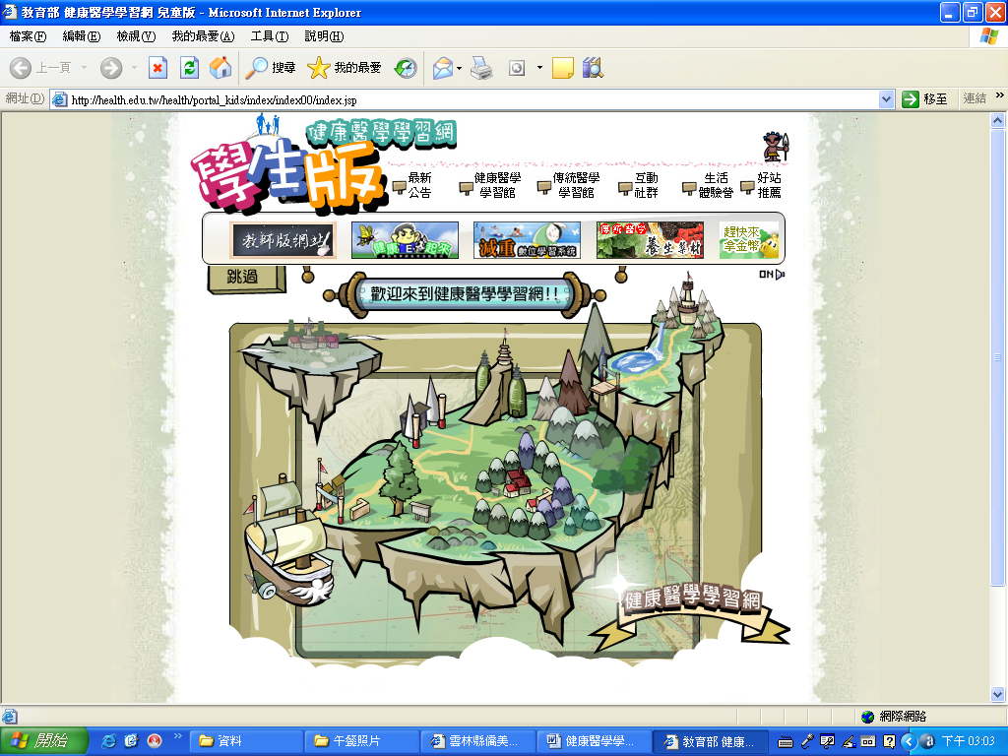
有趣的互動學習
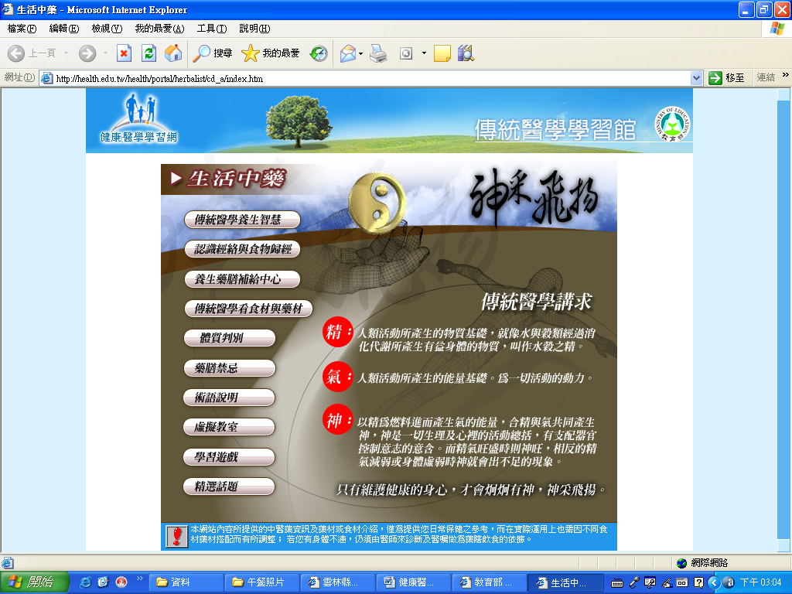
認識中藥與學校栽種的藥草相結合
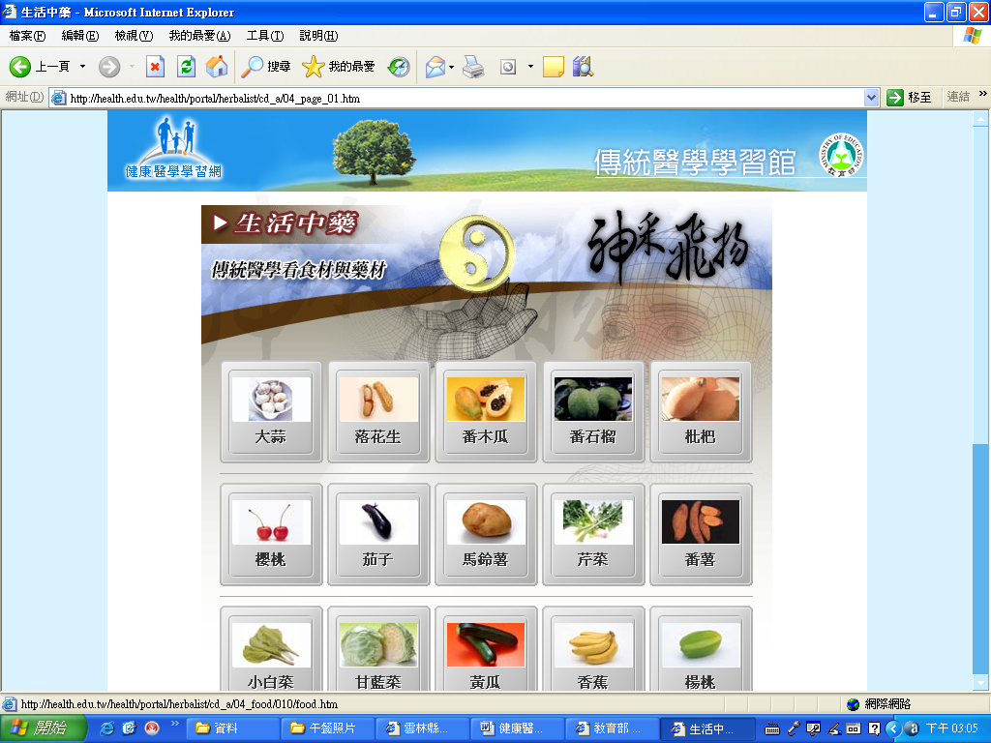
健康的食材與藥材

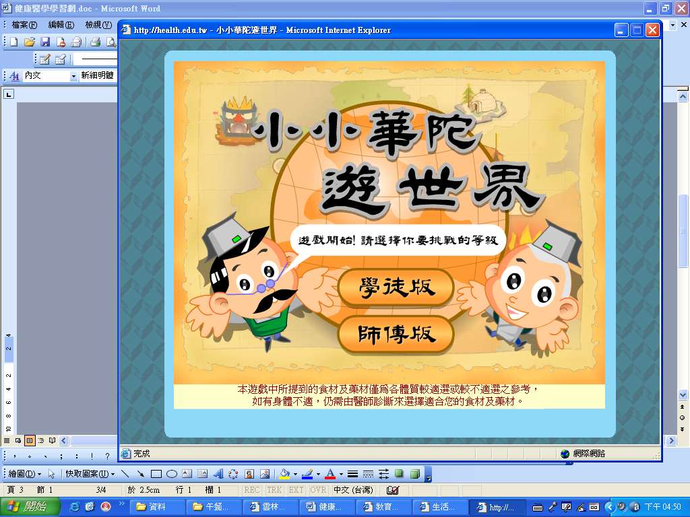
小小華陀遊世界互動學習
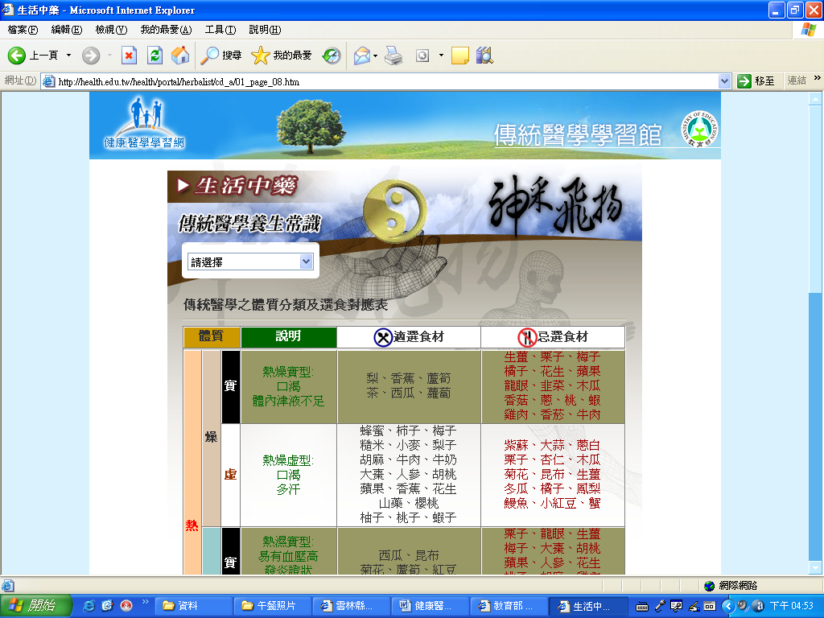
傳統醫學養生常識

